BỘ KHOA HỌC VÀ CÔNG NGHỆ
HỌC VIỆN CÔNG NGHỆ BƯU CHÍNH VIỄN THÔNG
-----------------------------


BÁO CÁO
ĐỒ ÁN MÔN HỌC

ĐỀ TÀI: XÂY DỰNG ỨNG DỤNG GIẢI THUẬT RICART & AGRAWALA TRONG HỆ THỐNG PHÂN TÁN

Môn học: CÁC HỆ THỐNG PHÂN TÁN
Giảng viên hướng dẫn: Lê Ngọc Bảo
Thực hiện bởi nhóm sinh viên, bao gồm:
- Phạm Văn Tuân N22DCCN194 <Trưởng nhóm>
- Trần Văn Danh N22DCCN112 <Thành viên>
- Nguyễn Văn Đăng Quang N22DCCN162 <Thành viên>
- Nguyễn Phúc Thịnh N22DCCN182 <Thành viên>
- Trần Nguyễn Minh Trí N22DCCN187 <Thành viên>
- Cao Quốc Trực N22DCCN191 <Thành viên>

TP.HCM, tháng 6 /2026

LỜI CẢM ƠN
Trước hết, nhóm chúng em xin gửi lời cảm ơn chân thành đến quý thầy cô của Khoa Công nghệ Thông tin đã tận tình giảng dạy, truyền đạt những kiến thức chuyên môn quý báu trong suốt quá trình học tập. Những kiến thức đó là nền tảng quan trọng giúp chúng em có đủ cơ sở để thực hiện và hoàn thành đề tài này.
Nhóm chúng em xin bày tỏ lòng biết ơn sâu sắc đến giảng viên hướng dẫn đã tận tình hỗ trợ, định hướng và góp ý trong suốt quá trình thực hiện đề tài. Những nhận xét và hướng dẫn của thầy/cô đã giúp nhóm hiểu rõ hơn về thuật toán Ricart–Agrawala, lập trình mạng và cách triển khai một hệ thống phân tán trên môi trường thực tế.
Chúng em cũng xin cảm ơn các thành viên trong nhóm đã cùng nhau trao đổi ý tưởng, phân công công việc, hỗ trợ lẫn nhau trong quá trình nghiên cứu, lập trình, kiểm thử và hoàn thiện báo cáo. Sự hợp tác và tinh thần làm việc nhóm là yếu tố quan trọng góp phần vào sự thành công của đề tài.
Mặc dù đã cố gắng hoàn thành đề tài một cách tốt nhất, nhưng do kiến thức và thời gian thực hiện còn hạn chế nên báo cáo khó tránh khỏi những thiếu sót. Nhóm chúng em rất mong nhận được những ý kiến đóng góp từ quý thầy cô để có thể hoàn thiện hơn kiến thức và kỹ năng của mình trong tương lai. Chúng em xin chân thành cảm ơn.

MỤC LỤC
LỜI CẢM ƠN 2
MỤC LỤC 3
DANH SÁCH HÌNH, BẢNG 4
TÓM TẮT 5
CHƯƠNG I. TỔNG QUAN 6
1. Giới thiệu đề tài. 6
2. Cơ sở lý thuyết. 6
3. Đánh giá giải thuật Ricart & Agrawala 8
CHƯƠNG II. PHÂN TÍCH VÀ THIẾT KẾ HỆ THỐNG 10
1. Yêu cầu hệ thống 10
2. Kiến trúc tổng thể của một Nút 10
3. Thiết kế cấu trúc dữ liệu lưu trữ tại mỗi Nút 10
CHƯƠNG III. TRIỂN KHAI HỆ THỐNG 12
1. Ngôn ngữ và công cụ sử dụng 12
2. Cấu trúc chương trình 12
3. Sơ đồ mối quan hệ giữa các lớp (Class Relationship) 15
4. Giao diện hệ thống 16
5. Kiểm thử hệ thống 18
CHƯƠNG IV. KẾT LUẬN 22
1. Kết quả đạt được 22
2. Hạn chế 22
3. Hướng phát triển 22

DANH SÁCH HÌNH, BẢNG
Bảng 1.1 Tiêu chí đánh giá hiệu năng của giải thuật Ricart & Agrawala 8
Hình 3.1 Sơ đồ mối quan hệ giữa các lớp 15
Hình 3.2 Sơ đồ giao tiếp giữa các nút 16
Hình 3.3 giao diện hệ thống 17
Hình 3.4 Tiến trình $\text{P}\text{2}$ đang chiếm dụng miền găng 18
Hình 3.5 Tiến trình $\text{P}\text{2}$ bị trì hoãn, xếp vào hàng đợi 18
Bảng 3.6 danh sách test case 19
Hình 3.7 Kết quả chạy TC03 node 1 20
Hình 3.8 Kết quả chạy TC03 node2 20
Hình 3.9 Kết quả chạy TC04 Node 1 20
Hình 3.10 Kết quả chạy TC04 Node 20

TÓM TẮT
Trong sự phát triển mạnh mẽ của công nghệ thông tin hiện nay, các hệ thống phân tán được ứng dụng rộng rãi trong nhiều lĩnh vực như điện toán đám mây, cơ sở dữ liệu phân tán, hệ thống thương mại điện tử và các ứng dụng yêu cầu khả năng xử lý song song. Một trong những vấn đề quan trọng của hệ thống phân tán là làm thế nào để nhiều tiến trình có thể truy cập vào tài nguyên dùng chung mà vẫn đảm bảo tính nhất quán dữ liệu.
Bài toán loại trừ tương hỗ (Mutual Exclusion) được đưa ra nhằm giải quyết vấn đề trên. Trong số các thuật toán giải quyết bài toán loại trừ tương hỗ phân tán, Ricart & Agrawala là một thuật toán tiêu biểu nhờ cơ chế hoạt động đơn giản, không yêu cầu bộ điều phối trung tâm và đảm bảo tính công bằng giữa các tiến trình.
Xuất phát từ những yêu cầu đó, nhóm thực hiện đề tài “Xây dựng ứng dụng giải thuật Ricart & Agrawala” nhằm nghiên cứu nguyên lý hoạt động của thuật toán, xây dựng chương trình mô phỏng sự giao tiếp giữa các Node trong hệ thống phân tán và đánh giá hiệu quả hoạt động của thuật toán thông qua quá trình kiểm thử.

CHƯƠNG I. TỔNG QUAN

1. Giới thiệu đề tài.
1.1. Lý do chọn đề tài
Trong bối cảnh bùng nổ của điện toán đám mây và dữ liệu lớn, các hệ thống phân tán đã trở thành xương sống của hạ tầng công nghệ. Thách thức lớn nhất trong môi trường này là việc quản lý tài nguyên dùng chung mà không có bộ nhớ chia sẻ hay đồng hồ vật lý thống nhất. Việc nhiều tiến trình cùng truy cập và sửa đổi một tài nguyên tại một thời điểm sẽ dẫn đến tình trạng mất nhất quán dữ liệu nghiêm trọng.
Tính cấp thiết của việc đảm bảo độc quyền truy cập là không thể phủ nhận. Giải thuật Ricart & Agrawala được lựa chọn nghiên cứu vì đây là một trong những phương pháp tối ưu nhất để đạt được sự đồng thuận trong môi trường không có nút điều phối trung tâm.
Khác với các phương pháp tập trung vốn dễ bị "điểm chết duy nhất", Ricart-Agrawala cho phép hệ thống tự vận hành thông qua sự thỏa thuận ngang hàng. Việc làm chủ giải thuật này không chỉ giúp giải quyết bài toán đồng bộ mà còn là nền tảng để xây dựng các hệ thống phân tán có tính sẵn sàng cao và khả năng mở rộng linh hoạt.
1.2. Mục tiêu đề tài
- Nghiên cứu sâu về lý thuyết đồng hồ logic và quan hệ "happened-before".
- Hiện thực hóa giải thuật bằng ngôn ngữ Java, tập trung vào xử lý hàng đợi và thứ tự nhãn thời gian.
- Đảm bảo tính đúng đắn thông qua việc mô phỏng tranh chấp tài nguyên thực tế.
1.3. Đối tượng và Phạm vi nghiên cứu
- Đối tượng: Các giao thức đồng thuận và giao tiếp hướng kết nối.
- Phạm vi: Triển khai trên môi trường Localhost/LAN, mô phỏng các nút phân tán thông qua các tiến trình riêng biệt giao tiếp qua cổng mạng.
- Cấu trúc: Báo cáo đi từ lý thuyết nền tảng, đến thiết kế chi tiết và kiểm chứng thực nghiệm

2. Cơ sở lý thuyết.
2.1. Bài toán loại trừ tương hỗ trong hệ thống phân tán
Trong một hệ thống phân tán, các tiến trình chạy trên các máy tính độc lập, kết nối với nhau qua mạng và không chia sẻ bộ nhớ chung cũng như không có một đồng hồ vật lý đồng bộ duy nhất.
Đoạn găng là đoạn mã nguồn chứa tài nguyên dùng chung (như file, database, biến toàn cục) mà tại một thời điểm, chỉ cho phép duy nhất một tiến trình được quyền truy cập và thao tác. Nếu nhiều tiến trình cùng vào đoạn găng đồng thời, hiện tượng tranh chấp dữ liệu sẽ xảy ra, làm mất tính toàn vẹn của dữ liệu.
Do đó, Loại trừ tương hỗ phân tán là việc thiết kế các cơ chế/giải thuật đảm bảo:
- Tính an toàn: Tại một thời điểm, tối đa chỉ có một tiến trình được nằm trong đoạn găng.
- Tính sống: Không xảy ra deadlock. Nếu có tiến trình muốn vào đoạn găng, chúng phải được phép vào sau một khoảng thời gian hữu hạn.
- Tính công bằng: Các yêu cầu vào đoạn găng phải được đáp ứng theo thứ tự hợp lý (thường là thứ tự thời gian yêu cầu phát sinh), tránh tình trạng một tiến trình bị "đói tài nguyên".
2.2. Định nghĩa Đồng hồ logic Lamport
Vì không có đồng hồ vật lý chung, các hệ thống phân tán sử dụng khái niệm “Đồng hồ logic Lamport” để thiết lập một thứ tự toàn cục cho các sự kiện dựa trên quan hệ “xảy ra trước” (ký hiệu là ).
Mỗi tiến trình ${\text{P}}_{\text{i}}$ duy trì một biến đếm logic ${\text{C}}_{\text{i}}$.Quy tắc cập nhật như sau:
- Trước khi thực hiện một sự kiện nội bộ, ${\text{P}}_{\text{i}}$ tăng đồng hồ của mình:
$${\text{C}}_{\text{i}}\text{=}{\text{C}}_{\text{i}}\text{+1}$$
- Khi ${\text{P}}_{\text{i}}$ gửi một thông điệp, nó sẽ đính kèm nhãn thời gian hiện tại của nó vào thông điệp: ${\text{T}}_{\text{m}}\text{=}{\text{C}}_{\text{i}}$
- Khi tiến trình ${\text{P}}_{\text{i}}$ nhận được thông điệp có nhãn ${\text{T}}_{\text{m}}$, nó sẽ cập nhật đồng hồ của mình theo công thức:
$${\text{C}}_{\text{j}}\text{=}\text{max}\left({\text{C}}_{\text{j}}\text{,}{\text{T}}_{\text{m}}\right)\text{+1}$$Định danh thứ tự toàn cục: Để so sánh hai nhãn thời gian bằng nhau từ hai tiến trình khác nhau, ta kết hợp nhãn thời gian với định danh của tiến trình $\left({\text{T}}_{\text{m}}\text{,}\text{i}\right)$
Nhãn $\left({\text{T}}_{\text{a}}\text{,}\text{i}\right)\text{<}\left({\text{T}}_{\text{b}}\text{,}\text{j}\right)$ khi và chỉ khi: ${\text{T}}_{\text{a}}\text{<}{\text{T}}_{\text{b}}$hoặc [${\text{T}}_{\text{a}}\text{=}{\text{T}}_{\text{b}}$ và $\text{i}\text{<}\text{j}$] (sử dụng ID tiến trình để phân định).
2.3. Giải thuật Ricart & Agrawala
2.3.1. Tổng quan giải thuật
Giải thuật Ricart & Agrawala (1981) là một giải thuật dựa trên sự đồng thuận. Điểm đặc trưng của giải thuật này là một tiến trình chỉ được phép vào đoạn găng khi và chỉ khi nó nhận được sự cho phép từ tất cả các tiến trình khác trong hệ thống.
Giải thuật sử dụng đồng hồ logic Lamport để gắn nhãn thời gian cho các thông điệp yêu cầu, từ đó phân định thứ tự ưu tiên của các tiến trình một cách công bằng.
2.3.2. Các trạng thái của một tiến trình
Trong hệ thống, mỗi tiến trình tại một thời điểm sẽ nằm trong một trong ba trạng thái sau:
- RELEASED: Tiến trình không có nhu cầu vào đoạn găng.
- WANTED: Tiến trình đã phát lệnh yêu cầu và đang đợi nhận đủ phản hồi từ các nút khác để vào đoạn găng.
- HELD: Tiến trình đang nằm trong đoạn găng.
2.3.3. Nguyên lý hoạt động chi tiết
Giả sử hệ thống có $\text{N}$tiến trình được định danh từ 1đến $\text{N}$.
Bước 1: Khi tiến trình ${\text{P}}_{\text{i}}$ muốn vào đoạn găng (Trạng thái chuyển sang WANTED)
- ${\text{P}}_{\text{i}}$ cập nhật đồng hồ logic của mình và tạo một nhãn thời gian ${\text{T}}_{\text{i}}$.
- ${\text{P}}_{\text{i}}$ gửi thông điệp REQUEST(${\text{T}}_{\text{i}}$, i) tới tất cả tiến trình còn lại trong hệ thống.
- ${\text{P}}_{\text{i}}$ đợi cho đến khi nhận đủ N-1 thông điệp REPLY từ tất cả các tiến trình khác.
Bước 2: Khi tiến trình ${\text{P}}_{\text{j}}$ nhận được thông điệp REQUEST(${\text{T}}_{\text{i}}$, i) từ ${\text{P}}_{\text{i}}$
Tiến trình ${\text{P}}_{\text{j}}$ sẽ xử lý dựa trên trạng thái hiện tại của nó:
- Trường hợp 1: Nếu ${\text{P}}_{\text{j}}$ đang ở trạng thái HELD hoặc ${\text{P}}_{\text{j}}$ đang ở trạng thái WANTED và có yêu cầu với nhãn thời gian ưu tiên hơn (tức là (${\text{T}}_{\text{j}}$, j) < (${\text{T}}_{\text{i}}$, i)):
  - ${\text{P}}_{\text{j}}$ sẽ trì hoãn việc phản hồi. Nó lưu ID của ${\text{P}}_{\text{i}}$ vào một hàng đợi cục bộ.
- Trường hợp 2: Nếu không thuộc trường hợp trên: ${\text{P}}_{\text{j}}$ lập tức gửi lại thông điệp REPLY cho ${\text{P}}_{\text{i}}$.
Bước 3: Khi tiến trình ${\text{P}}_{\text{i}}$ vào và ra khỏi đoạn găng
- Khi nhận đủ N-1 phản hồi, ${\text{P}}_{\text{i}}$ chuyển sang trạng thái HELD và thực thi đoạn găng.
- Sau khi hoàn thành công việc trong đoạn găng, ${\text{P}}_{\text{i}}$ chuyển trạng thái về RELEASED.
- ${\text{P}}_{\text{i}}$duyệt qua hàng đợi cục bộ của mình và gửi ngay thông điệp REPLY cho tất cả các tiến trình đang bị nó trì hoãn.

3. Đánh giá giải thuật Ricart & Agrawala
Để đánh giá hiệu năng của giải thuật, ta dựa trên số lượng thông điệp cần trao đổi cho mỗi lần một tiến trình muốn vào và ra khỏi đoạn găng:
Tiêu chí | Giá trị | Giải thích
Số thông điệp Request | N−1 | Gửi đến tất cả các nút khác khi muốn vào đoạn găng.
Số thông điệp Reply | N−1 | Nhận từ tất cả các nút khác (hoặc gửi đi sau khi ra khỏi đoạn găng).
Tổng số thông điệp / Lần vào đoạn găng | 2(N−1) | Tổng cộng của Request và Reply.
Độ trễ đồng bộ (Synchronization Delay) | $${\text{T}}_{\text{m}\text{ạ}\text{ng}}$$ | Thời gian từ khi một tiến trình rời đoạn găng đến khi tiến trình tiếp theo nhận được REPLY và vào đoạn găng.
Bảng 1.1 Tiêu chí đánh giá hiệu năng của giải thuật Ricart & Agrawala

Ưu điểm
- Không có nút trung tâm: Tránh được hiện tượng "nghẽn cổ chai" tại một điểm duy nhất và không bị lỗi hệ thống hoàn toàn nếu một nút quản lý chết.
- Đảm bảo tính công bằng: Dựa trên thứ tự thời gian logic Lamport, ngăn chặn hoàn toàn tình trạng đói tài nguyên.
Nhược điểm và Thách thức
- Điểm lỗi duy nhất mở rộng: Nếu chỉ một tiến trình trong hệ thống bị sập (crash) và không thể phản hồi, toàn bộ hệ thống sẽ bị bế tắc vì các tiến trình khác mãi mãi không nhận đủ N-1 REPLY. (Trong ứng dụng thực tế, cần cài đặt thêm cơ chế Timeout hoặc Heartbeat để phát hiện nút chết).
- Chi phí thông điệp cao: Với hệ thống lớn (N lớn), số lượng 2(N-1) thông điệp cho mỗi lần vào đoạn găng sẽ gây tốn băng thông mạng.
- Thành phần mạng: Hệ thống yêu cầu cấu trúc mạng tin cậy (như TCP) để đảm bảo thông điệp không bị mất mát hoặc lặp lại.

CHƯƠNG II. PHÂN TÍCH VÀ THIẾT KẾ HỆ THỐNG

1. Yêu cầu hệ thống
1.1. Yêu cầu chức năng
- Khởi tạo cấu hình mạng: Hệ thống cho phép thiết lập số lượng nút, định danh và địa chỉ IP/Port của từng nút trong mạng phân tán.
- Gửi/Nhận yêu cầu vào đoạn găng: Khi người dùng kích hoạt, một nút bất kỳ phải gửi được thông điệp yêu cầu cùng nhãn thời gian Lamport tới tất cả các nút khác.
- Xử lý phản hồi: Các nút phải tự động tính toán dựa trên trạng thái và nhãn thời gian để quyết định gửi ngay REPLY hoặc đưa vào hàng đợi trì hoãn.
- Quản lý đoạn găng: Cho phép nút thực thi một tác vụ giả lập (ví dụ: ghi vào một file log chung, cập nhật số dư tài khoản mô phỏng) khi có đủ quyền.
- Giao diện hiển thị: Hiển thị trực quan trạng thái hiện tại của nút (RELEASED, WANTED, HELD), giá trị đồng hồ Lamport, danh sách hàng đợi trì hoãn, và lịch sử gửi/nhận thông điệp.
1.2. Yêu cầu phi chức năng (Non-Functional Requirements)
- Tính đồng thời: Mỗi nút phải xử lý đa luồng hoặc bất đồng bộ để vừa nhận thông điệp từ mạng, vừa xử lý logic nội bộ, vừa cập nhật giao diện.
- Tính tin cậy: Sử dụng giao thức kết nối hướng dòng tin cậy (TCP/IP) để đảm bảo thông điệp không bị thất lạc hoặc sai thứ tự khi truyền qua mạng.
- Độ trễ thấp: Thiết kế cấu trúc dữ liệu tối ưu giúp việc tra cứu và so sánh nhãn thời gian diễn ra trong thời gian thực.

2. Kiến trúc tổng thể của một Nút
Trong hệ thống phân tán này, không có máy chủ trung tâm. Mỗi thực thể tham gia vào mạng đều đóng vai trò vừa là Client vừa là Server, hay còn gọi là kiến trúc ngang hàng.
Mỗi Nút (Node) sẽ bao gồm các thành phần cốt lõi sau:
- Module Giao diện: Hiển thị trạng thái biến đổi của giải thuật để người dùng dễ quan sát.
- Module Logic Giải thuật: Trực tiếp cài đặt các quy tắc của Ricart & Agrawala (cập nhật đồng hồ Lamport, so sánh nhãn thời gian, quản lý hàng đợi trì hoãn).
- Module Truyền thông: Gồm một Thread chạy ngầm liên tục lắng nghe kết nối (Server Socket) và các Socket kết nối tới các nút khác (Client Sockets).

3. Thiết kế cấu trúc dữ liệu lưu trữ tại mỗi Nút
- node_id: Kiểu số nguyên, định danh duy nhất của nút.
- current_state: Kiểu Enum, nhận các giá trị [RELEASED, WANTED, HELD].
- logical_clock: Kiểu số nguyên, lưu trữ đồng hồ Lamport hiện tại của nút.
- request_timestamp: Kiểu số nguyên, lưu lại nhãn thời gian tại thời điểm nút đó bấm nút xin vào đoạn găng (dùng để so sánh với nút khác).
- reply_count: Kiểu số nguyên, bộ đếm số lượng thông điệp REPLY nhận được cho lượt yêu cầu hiện tại.
- deferred_reply_queue: Danh sách chứa ID của các nút đang bị nút này trì hoãn trả lời REPLY.

CHƯƠNG III. TRIỂN KHAI HỆ THỐNG

1. Ngôn ngữ và công cụ sử dụng
Chương trình được xây dựng bằng ngôn ngữ Java với mục tiêu mô phỏng thuật toán Ricart & Agrawala trong hệ thống phân tán.
Các công cụ được sử dụng gồm:
- Ngôn ngữ lập trình Java.
- Java Socket để truyền thông giữa các Node.
- IntelliJ IDEA, Netbeans, Vscode.
- File văn bản để lưu dữ liệu của từng Node.
- Đồng hồ Lamport để xác định thứ tự ưu tiên giữa các yêu cầu.
Việc sử dụng Java giúp chương trình có khả năng hỗ trợ lập trình hướng đối tượng, xử lý đa luồng và truyền thông mạng tương đối thuận tiện.

2. Cấu trúc chương trình
Chương trình được chia thành nhiều lớp khác nhau nhằm thực hiện các chức năng riêng biệt, tách cấu trúc dữ liệu, logic giải thuật và thành phần truyền thông mạng để đảm bảo tính tường minh và dễ bảo trì.
Link github: https://github.com/chatgeant1/CHTPT
2.1. Lớp LamportClock.java (Đồng hồ logic Lamport)
Lớp này chịu trách nhiệm quản lý thời gian logic bên trong mỗi nút mạng, đảm bảo tính nhất quán về thứ tự các sự kiện theo lý thuyết của Lamport.
- Thuộc tính chính:
  - int timestamp: Biến đếm logic (giá trị đồng hồ hiện tại).
- Phương thức cốt lõi:
  - synchronized void increment(): Tăng giá trị đồng hồ lên 1 đơn vị khi có sự kiện nội bộ hoặc trước khi gửi tin đi.
  - synchronized void update(int receivedTimestamp): Cập nhật đồng hồ khi nhận được thông điệp từ nút khác theo công thức:
$${\text{C}}_{\text{local}}\text{=}\text{max}\left({\text{C}}_{\text{local}}\text{,}{\text{C}}_{\text{received}}\right)\text{+1}$$
  - synchronized int getTimestamp(): Lấy giá trị đồng hồ hiện tại.
2.2. Lớp NodeRequest.java (Cấu trúc thông điệp)
Đây là lớp định nghĩa cấu trúc dữ liệu cho các gói tin được truyền tải qua lại giữa 2 nút thông qua kết nối Socket (để truyền qua mạng, lớp này cần triển khai giao tiếp Serializable).
- Thuộc tính chính:
  - int nodeId: ID của nút gửi thông điệp (ví dụ: 1 hoặc 2).
  - int timestamp: Nhãn thời gian Lamport đi kèm tại thời điểm tạo thông điệp.
- Phương thức cốt lõi:
  - int compareTo(NodeRequest other): Hàm so sánh độ ưu tiên. Trả về số âm nếu đối tượng có độ ưu tiên cao hơn.
2.3. Lớp SharedResource.java (Mô phỏng Đoạn găng)
Lớp này đại diện cho tài nguyên dùng chung mà hai nút đang tranh chấp. Trong môi trường kiểm thử, lớp này giả lập hành vi ghi/đọc để kiểm tra xem tính loại trừ tương hỗ có bị vi phạm hay không.
- Các thuộc tính chính:
  - int nodeId: Định danh của nút sở hữu tài nguyên này.
  - String fileName: Đường dẫn tới file nhật ký dữ liệu vật lý riêng của từng nút (được lưu theo định dạng ./files/database_node_[id].txt).
  - int sharedValue: Biến lưu trữ giá trị tài nguyên logic trong bộ nhớ, khởi tạo bằng 0.
- Các phương thức cốt lõi:
  - Hàm accessAndModify(int currentLamportTime): Phương thức này được gọi duy nhất bởi nút hiện tại khi nó đã thu thập đủ cấu trúc phản hồi REPLY từ nút còn lại và chính thức bước vào Đoạn găng .
- Logic xử lý: Cộng thêm 10 đơn vị vào biến sharedValue cục bộ.
- Ghi vết: Thực hiện ghi một dòng log có tiền tố [LOCAL] vào file vật lý riêng nhằm đánh dấu việc cập nhật dữ liệu chủ động kèm theo nhãn thời gian Lamport hiện tại.
  - Hàm passiveUpdate(int fromNodeId, int newValue): Trong môi trường phân tán, khi nút đối phương chiếm đoạn găng và thay đổi dữ liệu, nó sẽ phát một thông điệp cập nhật mạng. Khi nhận được thông điệp này, nút hiện tại (dù đang ở trạng thái rảnh rỗi) sẽ gọi hàm passiveUpdate.
- Logic xử lý: Đè giá trị sharedValue hiện tại bằng giá trị newValue nhận được từ mạng để đồng bộ hóa cấu trúc bộ nhớ với nút vừa chiếm đoạn găng.
- Ghi vết: Ghi một dòng log có tiền tố [REPL ] vào file vật lý để lưu lại lịch sử nhân bản trạng thái từ xa.
2.4. Lớp Node.java (Thành phần xử lý trung tâm)
Đây là lớp quan trọng nhất, đóng vai trò là một thực thể trong mạng phân tán. Mỗi thực thể Node sẽ chứa một cổng lắng nghe và một luồng kết nối tới nút còn lại.
- Thuộc tính chính:
  - Class Neighbor (int id, String ip, int port): thông tin định danh mạng của các nút khác trong hệ thống
  - int id: ID của nút hiện tại.
  - String myIp: Ip của nút hiện tại.
  - String myPort: cổng của nút hiện tại
  - String state: Trạng thái hiện tại ("RELEASED", "WANTED", "HELD").
  - LamportClock clock: Đối tượng đồng hồ Lamport cục bộ.
  - int myRequestTimestamp: Nhãn thời gian của lượt yêu cầu hiện tại.
  - int replyCount: Bộ đếm số lượng REPLY đã nhận (với hệ thống 2 nút, chỉ cần đạt 1 là đủ điều kiện).
  - List<Neighbor> neighbors: lưu trữ thông tin của các nút láng giềng
  - List< Neighbor> deferredQueue: Hàng đợi chứa ID của nút đang bị trì hoãn phản hồi.
- Phương thức cốt lõi:
- void startServer(): Mở ServerSocket chạy trên một luồng ngầm độc lập (Thread) để liên tục lắng nghe, chấp nhận kết nối (accept()) và nhận các dòng thông điệp dạng chuỗi truyền tới qua giao thức TCP.
- void startDiscovery(): Kích hoạt luồng phát sóng UDP Broadcast (DISCOVER_NODE) qua cổng 8888 tới địa chỉ 255.255.255.255 để tự động nhận diện IP và cấu hình cổng mạng của nút còn lại trong mạng LAN.
- void requestCriticalSection(): Kích hoạt khi người dùng muốn vào đoạn găng. Tiến trình thực hiện tăng đồng hồ Lamport, lưu nhãn thời gian yêu cầu, chuyển trạng thái sang WANTED, gửi chuỗi thông điệp REQUEST,[timestamp],[ip],[id] tới nút láng giềng và gọi wait() để chặn luồng chạy cho đến khi nhận đủ phản hồi.
- void receiveRequest(Neighbor, int): Xử lý khi nhận được thông điệp REQUEST. Tiến trình cập nhật đồng hồ Lamport cục bộ ($\text{Clock}\text{=}\text{max}\left(\text{Clock}\text{,}{\text{T}}_{\text{req}}\right)\text{+1}$), sau đó so sánh độ ưu tiên:
  - Nếu nút hiện tại đang ở trạng thái HELD, hoặc đang WANTED nhưng nhãn thời gian nội bộ có độ ưu tiên cao hơn, hệ thống sẽ đưa nút đối phương vào hàng đợi trì hoãn (deferredQueue).
  - Ngược lại, hệ thống lập tức gọi hàm sendReply() để phản hồi.
- void receiveReply(int, int): Xử lý khi nhận được thông điệp REPLY. Tiến trình thực hiện tăng bộ đếm replyCount. Nếu đạt đủ điều kiện mạng 2 nút, hệ thống giải phóng lệnh chặn, chuyển trạng thái sang HELD và chủ động gọi SharedResource.accessAndModify() để độc chiếm tài nguyên.
- void releaseCriticalSection(): Kích hoạt ngay sau khi tiến trình kết thúc thao tác và thoát khỏi đoạn găng. Hệ thống chuyển trạng thái về RELEASED, sau đó duyệt qua toàn bộ danh sách deferredQueue để gửi chuỗi thông điệp REPLY giải phóng cho nút láng giềng đang bị treo, cuối cùng thực hiện xóa rỗng (clear()) hàng đợi này.
- void sendMessageViaSocket(String, int, String): Hàm hạ tầng chịu trách nhiệm thiết lập nhanh một kết nối TCP Socket tới địa chỉ IP và cổng Port mục tiêu, sử dụng luồng xuất dữ liệu để đẩy trực tiếp các chuỗi lệnh (REQUEST, REPLY, REPLICATE) đi qua mạng và đóng kết nối ngay sau đó.
2.5 Lớp mainClass.java (Khởi tạo hệ thống và Điều khiển luồng)
Lớp mainClass đóng vai trò là điểm khởi đầu của ứng dụng. Lớp này chịu trách nhiệm kiểm tra tham số môi trường, thiết lập cấu hình mạng ban đầu cho Nút cục bộ, thiết lập danh sách các nút láng giềng và quản lý giao tiếp dòng lệnh với người dùng để kích hoạt các hành động tranh chấp tài nguyên.
Sau khi xác định được thông tin của nút cục bộ, mainClass thực hiện các bước cấu hình hạ tầng:
- Khởi tạo SharedResource: Tạo một thực thể tài nguyên chia sẻ cục bộ (mô phỏng cơ sở dữ liệu file) gắn với id của nút.
- Cài đặt danh sách láng giềng (Hardcoded Neighbors/Static IP): Trong mã nguồn hiện tại, hệ thống được cấu hình sẵn danh sách các IP vật lý của các máy tham gia kiểm thử (ví dụ: 10.45.250.33, 10.45.250.142) thông qua đối tượng lồng Node Neighbor và nạp vào danh sách quản lý của Nút bằng phương thức Node.addNeighbors().
- Kích hoạt các dịch vụ ngầm: 1. Gọi lệnh Node.startServer() để mở cổng TCP Socket lắng nghe kết nối từ các nút khác. 2. (Tùy chọn) Kích hoạt tầng dò tìm tự động startDiscovery() để phát hiện các nút trong mạng LAN.

3. Sơ đồ mối quan hệ giữa các lớp (Class Relationship)
Để hình dung cách các lớp này phối hợp, luồng dữ liệu sẽ vận hành như sau:
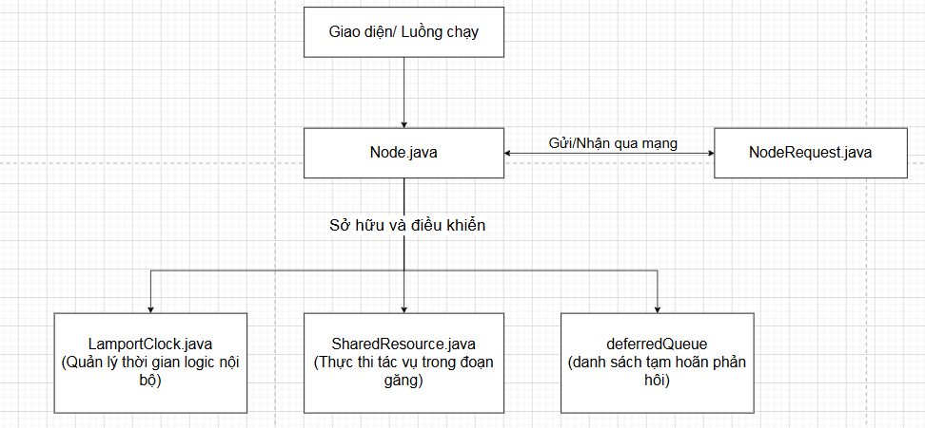
Hình 3.1 Sơ đồ mối quan hệ giữa các lớp
Sự phân tách này giúp chương trình khi chạy trên 2 máy tính khác nhau (hoặc 2 terminal khác nhau trên cùng một máy) có thể hoạt động hoàn toàn độc lập và chỉ giao tiếp với nhau duy nhất qua các đối tượng NodeRequest được truyền bằng TCP Socket.
Để thể hiện trực quan cấu trúc giao tiếp phân tán ngang hàng (Peer-to-Peer) không trung tâm của giải thuật Ricart & Agrawala, dưới đây là các mô hình sơ đồ giao tiếp từ quy mô nhỏ.
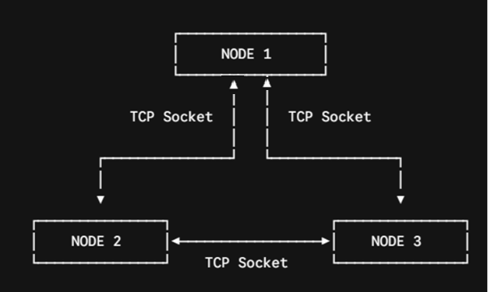
Hình 3.2 Sơ đồ giao tiếp giữa các nút

4. Giao diện hệ thống
Giao diện ứng dụng được thiết kế trên nền tối (Dark mode) nhằm tối ưu hóa khả năng quan sát các sự kiện mạng diễn ra liên tục. Bố cục màn hình được chia làm hai phần chính:
- Nửa bên trái (Không gian mạng phân tán): Mô phỏng cấu trúc mạng hình khuyên (Ring topology) kết nối giữa các nút dựa trên địa chỉ IP vật lý thực tế. Trạng thái của từng nút được phân biệt rõ ràng bằng mã màu trực quan.
- Nửa bên phải (Bảng điều khiển và Nhật ký): Hiển thị chi tiết trạng thái tiến trình, các hành động logic hiện tại, và hệ thống log sự kiện theo thời gian thực (Real-time Event Logs).

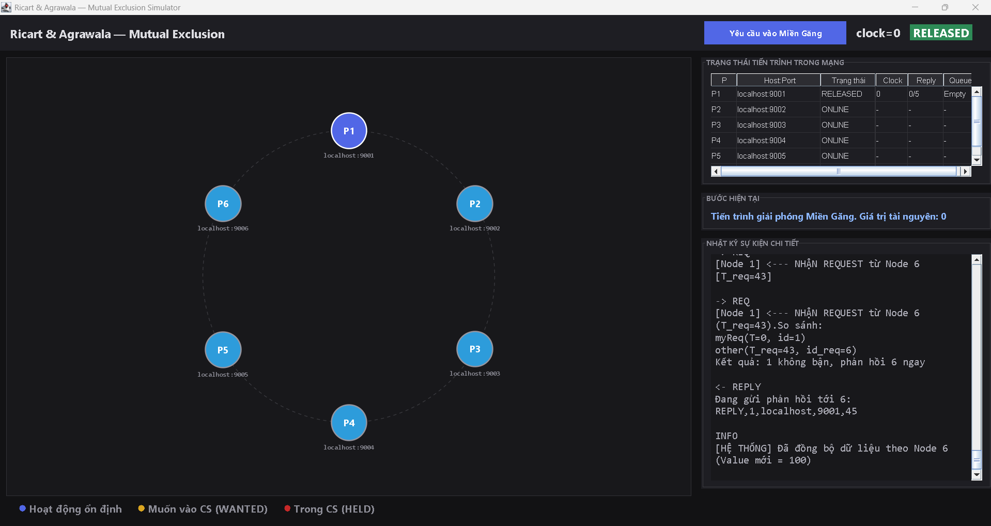

Hình 3.3 giao diện hệ thống
4.1. Quy ước mã màu trạng thái Tiến trình
Để người vận hành dễ dàng theo dõi hành vi loại trừ tương hỗ của giải thuật Ricart & Agrawala, hệ thống định nghĩa 3 màu sắc đại diện cho 3 trạng thái cốt lõi:
- Màu xanh dương: Tiến trình đang hoạt động bình thường trong mạng và không có nhu cầu truy cập vào đoạn găng. Tại trạng thái này, nút sẵn sàng phản hồi REPLY ngay lập tức cho bất kỳ yêu cầu nào khác.
- Màu vàng: Tiến trình đang trong hàng đợi gửi yêu cầu hoặc đang đợi phản hồi. Trạng thái này xảy ra khi nút có nhu cầu vào đoạn găng nhưng phải hoãn lại do nhãn thời gian kém ưu tiên hơn, hoặc do trước đó đã có nút khác chiếm dụng tài nguyên và chưa giải phóng.
- Màu đỏ: Tiến trình đang độc chiếm tài nguyên (nằm trong đoạn găng). Lúc này, nút đã thu thập đủ số lượng REPLY cần thiết và tạm thời trì hoãn toàn bộ yêu cầu từ các nút khác.

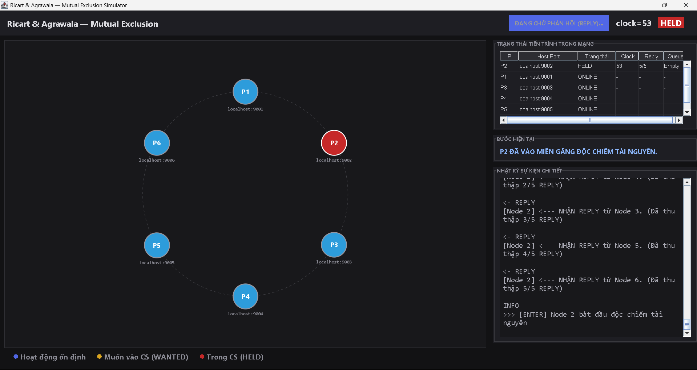
Hình 3.4 Tiến trình ${\text{P}}_{\text{2}}$ đang chiếm dụng miền găng

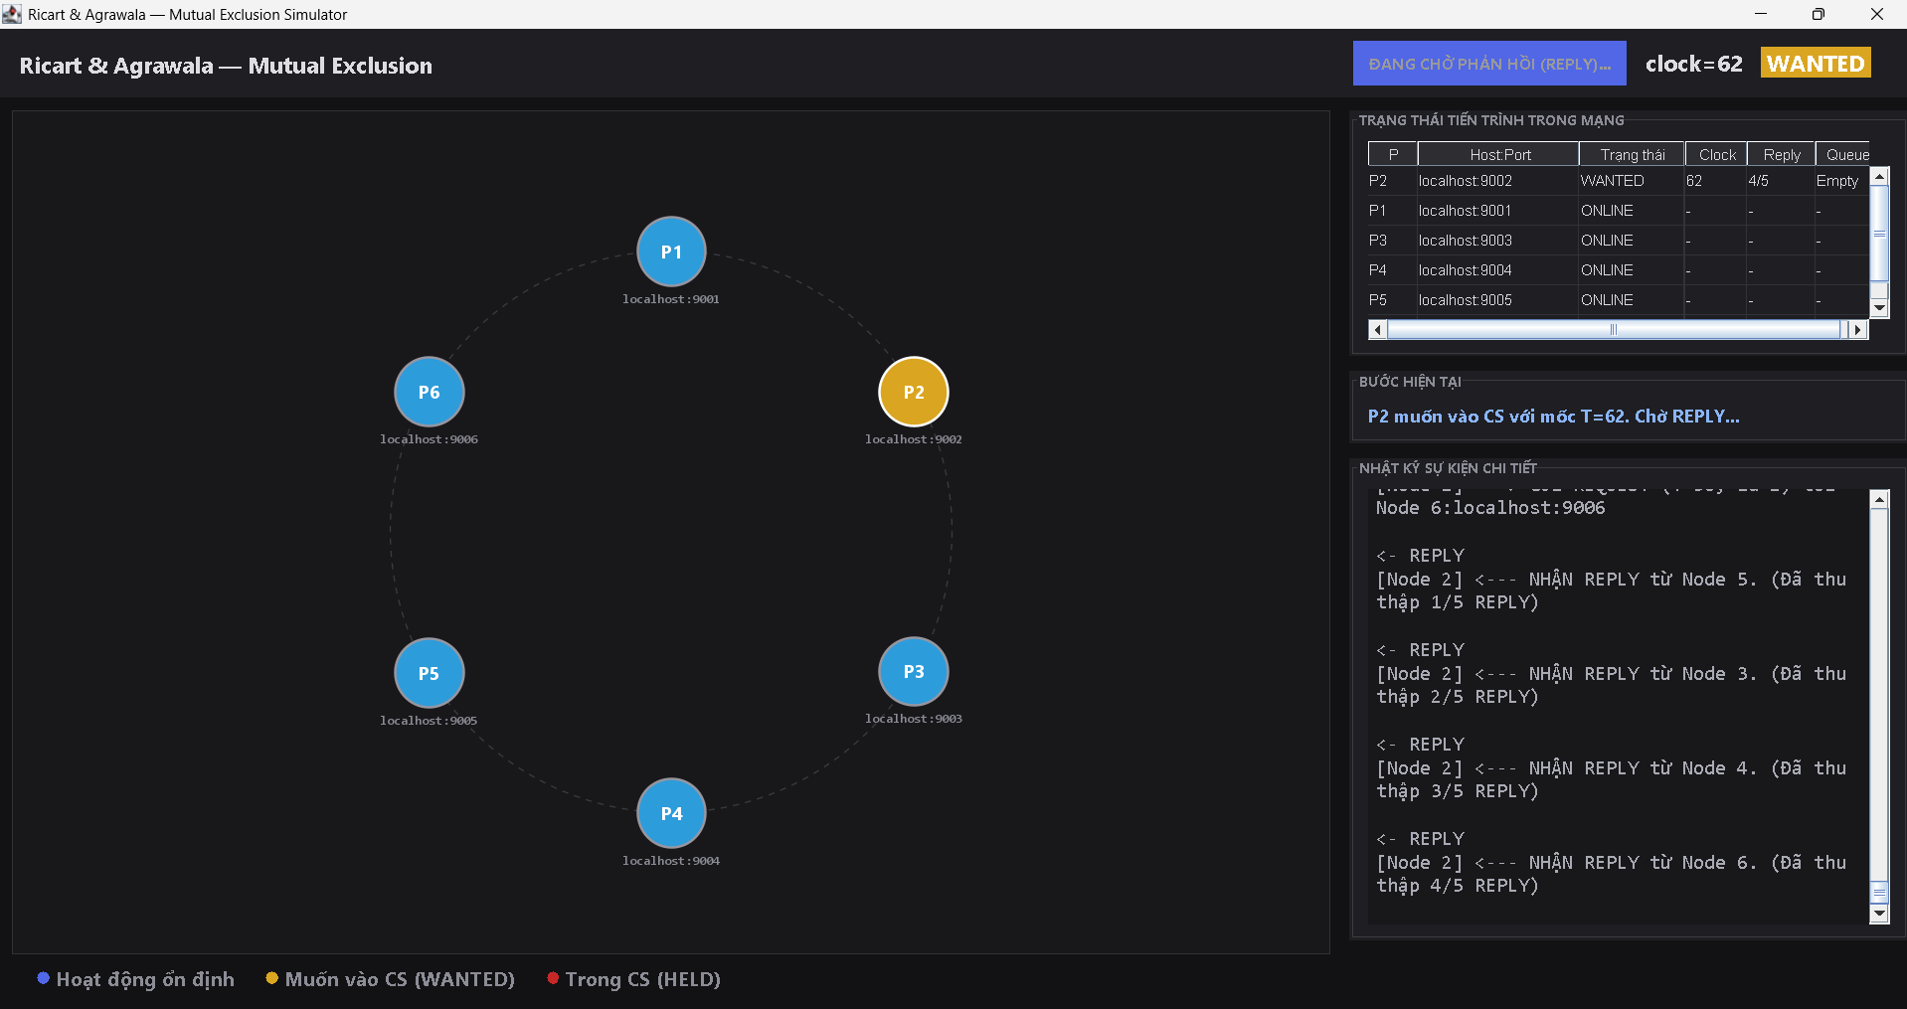
Hình 3.5 Tiến trình ${\text{P}}_{\text{2}}$ bị trì hoãn, xếp vào hàng đợi
4.2. Chi tiết các thành phần trên giao diện
- Khu vực Mô phỏng Mạng: Hiển thị danh sách các Node kèm theo thông tin socket vật lý định danh hệ thống. Các Node tự động chuyển đổi màu sắc (XanhVàng Đỏ) ngay khi trạng thái nội bộ thay đổi.
- Bảng Trạng thái Tiến trình trong mạng: Cung cấp một góc nhìn biểu bảng chính xác về các thông số kỹ thuật của từng nút.
  - Tiến trình / Host:Port: Định danh mạng.
  - Trạng thái: ONLINE, WANTED, hoặc HELD.
  - Clock (Đồng hồ Lamport): Giá trị đồng hồ logic hiện tại của nút.
  - Reply: Tỷ lệ phản hồi đã nhận thu thập được (Ví dụ: 1/1 nghĩa là đã nhận đủ phản hồi để vào đoạn găng; 0/1 nghĩa là đang đợi).
  - Queue: Hiển thị danh sách các Node đang bị nút này trì hoãn (Deferred).
- Nhật ký sự kiện chi tiết: Đây là thành phần quan trọng nhất phục vụ việc kiểm thử giải thuật, ghi lại tường tận từng bước chạy của tiến trình

5. Kiểm thử hệ thống
5.1 Mục tiêu kiểm thử
Mục tiêu của quá trình kiểm thử là đánh giá tính đúng đắn của thuật toán Ricart–Agrawala trong việc giải quyết bài toán loại trừ tương hỗ trên hệ phân tán. Các nội dung được kiểm thử bao gồm:
- Khả năng truy cập miền găng của các node.
- Tính loại trừ tương hỗ (Mutual Exclusion).
- Tính công bằng (Fairness).
- Khả năng đồng bộ dữ liệu giữa các node.
- Khả năng xử lý các tình huống lỗi và mất kết nối.
5.2 Môi trường kiểm thử
Môi trường kiểm thử:
- Ngôn ngữ lập trình: Java.
- Giao thức truyền thông: TCP Socket.
- Mạng: LAN nội bộ.
- Số lượng node kiểm thử: 2.
  - Máy 1: Node 1 (Port 9001).
  - Máy 2: Node 2 (Port 9002).
- Hệ điều hành: Windows 10/11.
5.3 Danh sách Test Case
Mã TC | Nội dung kiểm thử | Mục tiêu | Kết luận
TC01 | Khởi động hệ thống | Kiểm tra các node kết nối thành công | PASS
TC02 | Một node yêu cầu CS | Kiểm tra truy cập miền găng | PASS
TC03 | Hai node yêu cầu đồng thời | Kiểm tra Mutual Exclusion | PASS
TC04 | Node gửi trước được ưu tiên | Kiểm tra Fairness | PASS
TC05 | Nhiều REQUEST liên tiếp | Kiểm tra tính ổn định | PASS
TC06 | Đồng bộ dữ liệu | Kiểm tra cơ chế REPLICATE | PASS
TC07 | Thoát chương trình | Kiểm tra kết thúc hệ thống | PASS
TC08 | Node mất kết nối khi node khác ở CS | Kiểm tra khả năng chịu lỗi | PASS
Bảng 3.6 danh sách test case
5.4 Kết quả của một số test case
5.4.1. TC03 – Kiểm tra hai node yêu cầu đồng thời
Mục tiêu: Kiểm tra không có hai node cùng truy cập miền găng.
Các bước thực hiện
- Khởi động Node 1 và Node 2.
- Đồng thời nhập lệnh REQ trên cả hai máy.
- Quan sát log hệ thống.
Kết quả mong đợi
- Chỉ một node được vào Critical Section trước.
- Node còn lại phải chờ.
Kết quả thực tế

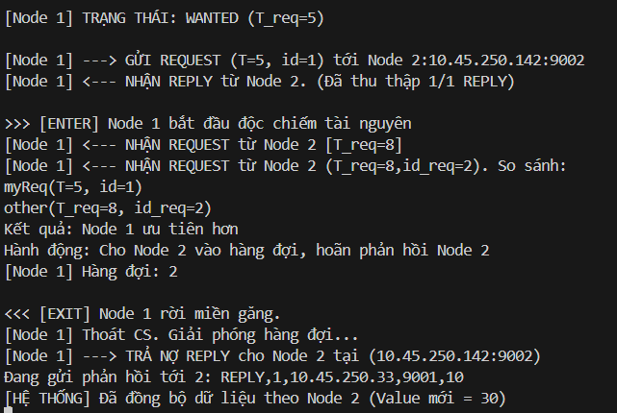 | 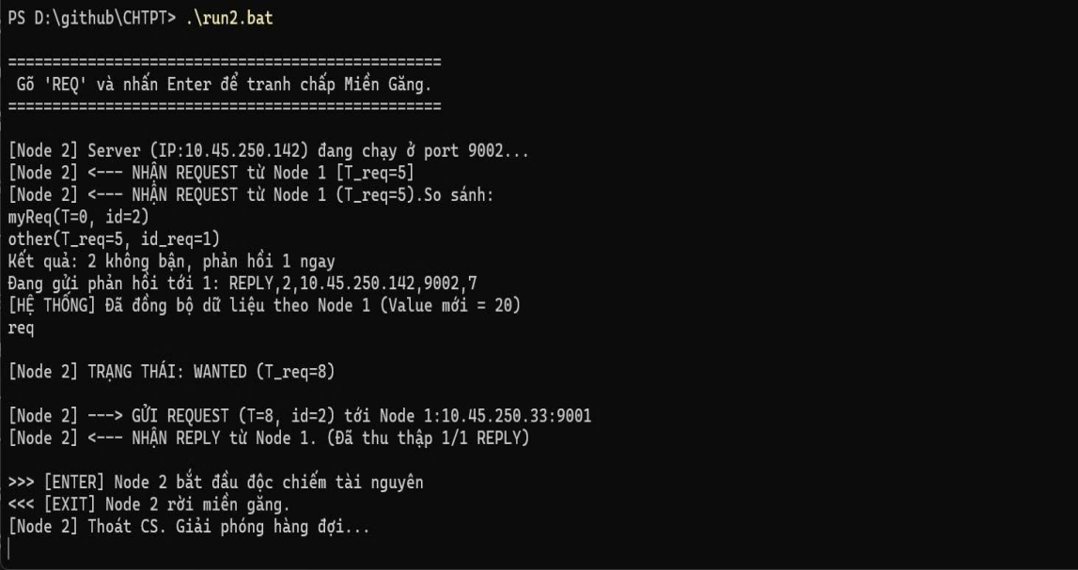
Hình 3.7 Kết quả chạy TC03 node 1 | Hình 3.8 Kết quả chạy TC03 node2
Đánh giá: Hệ thống hoạt động đúng, không xuất hiện trường hợp hai node cùng truy cập miền găng.
Kết luận: PASS.
5.4.2 TC04 – kiểm tra Node gửi trước được ưu tiên
Mục tiêu: Kiểm tra node gửi yêu cầu trước có được ưu tiên không.
Các bước thực hiện
  - Khởi động Node 1 và Node 2.
  - Nhập lệnh REQ trên Node 2.
  - Sau khi Node 2 nhận Reply thì nhập lệnh REQ trên Node 1.
  - Quan sát log hệ thống.
Kết quả mong đợi
- Node 2 được vào Critical Section trước.
- Node 1 còn lại phải chờ.
Kết quả thực tế:
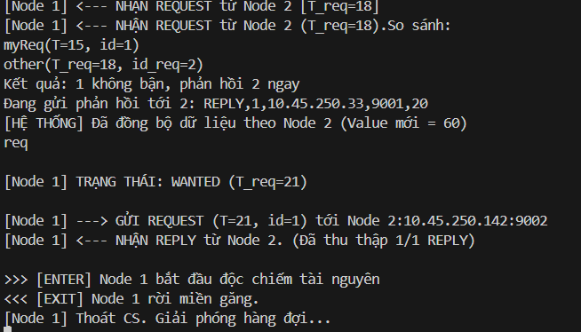 | 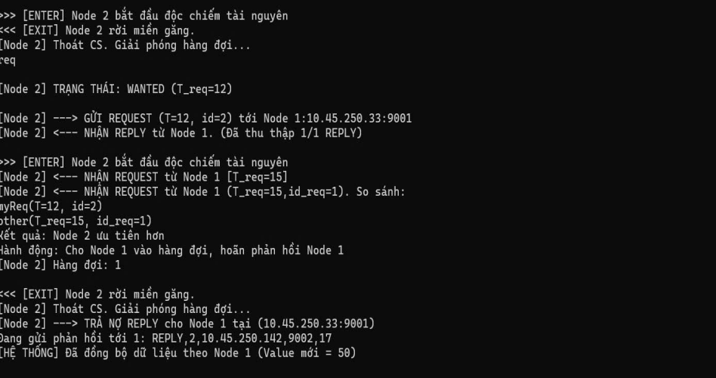
Hình 3.9 Kết quả chạy TC04 Node 1 | Hình 3.10 Kết quả chạy TC04 Node

Đánh giá: Hệ thống hoạt động đúng, không xuất hiện trường hợp node gửi yêu cầu sau được vào miền găng trước
Kết luận: PASS.
5.4.3 TC06 – Kiểm tra đồng bộ dữ liệu
Mục tiêu: Kiểm tra cơ chế đồng bộ dữ liệu giữa các node sau khi một node cập nhật tài nguyên dùng chung trong miền găng.
Các bước thực hiện:
- Khởi động Node 1 và Node 2.
- Node 1 gửi yêu cầu truy cập miền găng (REQ).
- Sau khi được cấp quyền, Node 1 cập nhật giá trị tài nguyên dùng chung từ 100 lên 110.
- Quan sát log tại Node 2.
- Tiếp tục cho Node 2 truy cập miền găng và cập nhật giá trị từ 110 lên 120.
- Quan sát log tại Node 1.
Kết quả thực tế:
- Node 1 truy cập miền găng thành công và cập nhật giá trị Shared Resource từ 100 lên 110.
- Node 2 nhận được thông điệp đồng bộ và ghi nhận giá trị mới là 110.
- Sau đó Node 2 truy cập miền găng và cập nhật giá trị từ 110 lên 120.
- Node 1 nhận được thông điệp đồng bộ và ghi nhận giá trị mới là 120.
- Không phát hiện sai lệch dữ liệu giữa hai node.
Đánh giá: Cơ chế đồng bộ dữ liệu hoạt động chính xác. Các thay đổi trên tài nguyên dùng chung được lan truyền thành công đến các node còn lại.
Kết luận: PASS.

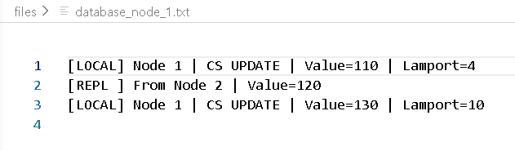
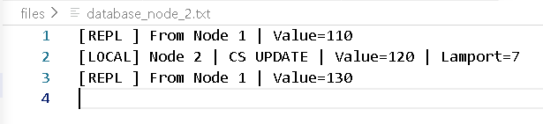

CHƯƠNG IV. KẾT LUẬN

1. Kết quả đạt được
Trong phạm vi đề tài xây dựng ứng dụng mô phỏng thuật toán Ricart–Agrawala trên môi trường mạng LAN, nhóm đã nghiên cứu và triển khai thành công cơ chế loại trừ tương hỗ trong hệ phân tán dựa trên đồng hồ logic Lamport và giao thức trao đổi thông điệp REQUEST/REPLY.
Hệ thống cho phép các node giao tiếp thông qua giao thức TCP Socket, gửi và nhận yêu cầu truy cập miền găng, đồng thời đảm bảo tại một thời điểm chỉ có một node được phép truy cập tài nguyên dùng chung. Các node tham gia có khả năng đồng bộ dữ liệu sau khi cập nhật tài nguyên, góp phần duy trì tính nhất quán của hệ thống.
Thông qua quá trình kiểm thử, các tính chất quan trọng của thuật toán Ricart–Agrawala đã được xác nhận, bao gồm:
- Đảm bảo tính loại trừ tương hỗ (Mutual Exclusion).
- Đảm bảo tính công bằng (Fairness) dựa trên Lamport Timestamp.
- Không xảy ra tranh chấp đồng thời trong miền găng.
- Đồng bộ dữ liệu thành công giữa các node.
- Hoạt động ổn định trong môi trường mạng LAN.
Kết quả thực nghiệm cho thấy chương trình hoạt động đúng theo nguyên lý của thuật toán Ricart–Agrawala và đáp ứng các yêu cầu cơ bản của một hệ thống phân tán sử dụng cơ chế loại trừ tương hỗ.

2. Hạn chế
Bên cạnh những kết quả đạt được, hệ thống vẫn còn một số hạn chế nhất định:
- Số lượng node tham gia kiểm thử còn hạn chế.
- Chương trình mới dừng ở mức mô phỏng cơ bản, chưa triển khai đầy đủ các cơ chế phát hiện và xử lý lỗi trong hệ phân tán.
- Khi một node bị ngắt kết nối hoặc gặp sự cố trước khi gửi REPLY, các node còn lại có thể phải chờ vô thời hạn do hạn chế vốn có của thuật toán Ricart–Agrawala.
- Giao diện người dùng còn đơn giản và chưa hỗ trợ các chức năng giám sát trực quan.

3. Hướng phát triển
Trong tương lai, hệ thống có thể được mở rộng theo các hướng sau:
- Tăng số lượng node tham gia và triển khai trên nhiều máy tính trong mạng LAN hoặc Internet.
- Xây dựng giao diện đồ họa trực quan để theo dõi trạng thái của từng node, Lamport Clock và các thông điệp trao đổi.
- Bổ sung cơ chế Timeout và Failure Detection nhằm nâng cao khả năng chịu lỗi của hệ thống.
- Tối ưu hóa việc đồng bộ dữ liệu và quản lý tài nguyên dùng chung.
- Nghiên cứu và so sánh hiệu năng của Ricart–Agrawala với các thuật toán loại trừ tương hỗ phân tán khác như Lamport Mutual Exclusion, Token Ring hoặc Maekawa.
Qua quá trình thực hiện đề tài, nhóm đã củng cố được kiến thức về hệ phân tán, lập trình mạng TCP Socket, đồng hồ logic Lamport và thuật toán Ricart–Agrawala. Đây là nền tảng quan trọng cho việc nghiên cứu và phát triển các hệ thống phân tán trong thực tế.

